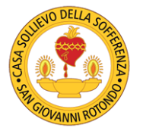

Centre Groupes de Prière de Padre Pio
Viale Cappuccini, 172 – 71013 San Giovanni Rotondo FG – Italy
Tel: +39 (0)882 410486 Whatsapp +39 344 1115695 Fax: +39 (0)882 452579
E-mail: centrogruppidipreghiera@operapadrepio.it

NOUVELLES DE L’ACTIVITÉ
DU GROUPE DE PRIÈRE DE PADRE PIO

VILLE
NOM DU GROUPE
ÉGLISE

Directeur Spirituel
 | Tel |  |  | e-mail

Chef de Groupe
 | Tel |  |  | e-mail

Dates et horaires des rencontres
Note:

Nombre de participants

Date

Signature _____________________________

Note du Directeur Spirituel:

